
Cabeça de bomba YZ3513
São cabeças de bomba muito resistentes e robustas, mesmo em ambientes agressivos, fácil de montar e operar, possui regulagem para o diâmetro e a espessura da mangueira, e abertura por alavanca, para montagem da mangueira.
Faixa de velocidade: 0,1 ~ 600 rpm
Faixa de fluxo: 1,3 ~ 12000ml / min
YZ35-13 material: PPS / PESU
YZ35 material: Liga de alumínio
Troque a mangueira rapidamente;
Cabeçote de bomba industrial fácil de instalar YZ35-13 YZ35 pode ser usado em série;
Braçadeira com mangueira fixa para reduzir o desgaste do tubo da bomba devido ao movimento da mangueira;
Os roletes são fabricados em aço inox 304 e possuem excelente durabilidade.
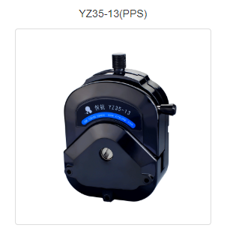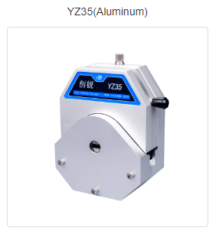
Mangueira | ID mm | OD mm | Velocidade | Vazão ml/min
73 # | 9,6 | 16,6 | 600 | 7400
82 # | 12,7 | 19,7 | 600 | 12.000
A cabeça da bomba peristáltica YZ35-13 é feita de materiais PPS (éter de sulfeto de polifenileno), portanto, sua rigidez e estrutura são excelentes. A cabeça da bomba peristáltica YZ35 é feita de liga de alumínio, com boa aparência e fácil de limpeza.
Adequado para 2 tipos de mangueiras; 73,82
Excelente resistência química, solventes, e a corrosão, ótima dissipação de calor. As partes podem ser substituídas em caso de manutenção e reparo.

Nota: A Fluicon se dá o direito de alterar seus produtos sem comunicar previamente o mercado. Antes da compra, informe-se sobre possíveis atualizações e melhorias em produtos.

